Ôn tập môn MẠCH ĐIỆN
Câu 1:
Cho mạch điện một chiều như hình 1, biết: E₁ = 8V; r₁ = 0,5Ω; E₃ = 5V; r₃ = 1Ω; R₁ = 1,5Ω; R₃ = 3Ω. Mắc vào 2 điểm A và B nguồn điện E₂; r₂ = 0Ω, khi đó dòng I₂ = 1A qua E₂ có chiều từ B đến A.
- Áp dụng phương pháp điện thế nút, tính dòng điện I₁, I₃?
- Khi R₂ = 6Ω.Tính sức điện động nguồn E₂, và cho biết nguồn E₂ làm việc ở chế độ nguồn phát hay nguồn thu?

Hình 1

Câu 2:
Cho mạch điện như hình 1  - Tìm điện áp V₀  - Tìm dòng điện I  - Tính công suất P trên điện trở 6Ω | Hình 1

Câu 3:
Cho mạch điện một chiều như hình 1, biết: E₁ = 6V; E₂ = 18V; r₁ = r₂ = 2Ω; R₁ = 4Ω; biến trở R; đèn Đ có thông số 6V-6W.
Hình 1
- Tính dòng điện định mức của đèn Đ? Điều kiện để biết được đèn Đ sáng như thế nào trong 2 trường hợp:
+ Sáng bình thường.
+ Sáng mờ (dưới mức bình thường)
- Khi R = 6Ω, áp dụng phương pháp Thevenin tính dòng qua Đèn (I_{Đ}), kết luận Đèn sáng như thế nào?
- Tìm giá trị của biến trở R để Đèn sáng bình thường?

Câu 4:
Cho mạch điện như hình 2. Xác định R_{L} để công suất P truyền đến R_{L} là cực đại và tính công suất cực đại đó. | Hình 2

Câu 5:
Hình 2
Cho mạch điện xoay chiều 1 pha có 2 nhánh song song như hình 2, biết:
Điện áp nguồn: u = 220.$\sqrt{2}$.sin100πt (V);
R₁ = 10Ω; R₂ = 5.$\sqrt{3}$Ω; X_{L} = 10Ω; X_{C} = 5Ω.
- Áp dụng phương pháp điện dẫn tính giá trị hiệu dụng dòng điện I, I₁, I₂?
- Tính công suất P, Q, S và hệ số công suất cosφ của mạch điện?

Câu 6:
Cho mạch điện xoay chiều 3 pha như hình 3, biết:
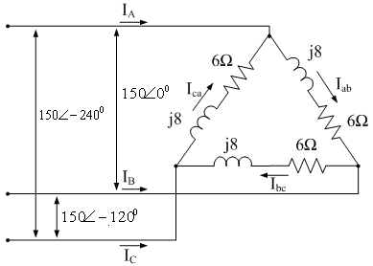

Hình 3
Mạch 3 pha đấu Y– Δ có nguồn và tải đối xứng như hình 3 (bỏ qua tổng trở đường dây). Tính:
- Trị hiệu dụng của dòng điện trên đường dây I_{A}, I_{B}, I_{C}?
- Công suất P, Q, S của mạch?
Câu 7:
Cho mạch điện như hình 3, biết điện áp nguồn của v₁(t) = 10cos(2t + 90⁰) V và v₂(t) = 6cos(2t) V. Hãy viết biểu thức tức thời của dòng điện i₀(t). | Hình 3

Câu 8:
Cho mạch điện xoay chiều 1 pha như hình 2, biết: Điện áp nguồn:
u = 220.$\sqrt{2}$.sin100πt (V); R₁ = 10Ω;
R₂ = 5.$\sqrt{3}$Ω; X_{L} = 10Ω; X_{C} = 5Ω.
- Áp dụng phương pháp số phức tìm giá trị hiệu dụng dòng điện I, I₁, I₂?
- Tính công suất P, Q, S và hệ số công suất cosφ của mạch điện?
Câu 9:
Cho mạch điện ba pha như hình 4, biết nguồn 3 pha cân bằng thứ tự thuận có điện áp pha hiệu dụng phức là: ${\dot{V}}_{an}=1200^{0} V$. Tính:  - Các dòng điện dây  - Dòng điện qua dây trung tính  - Công suất: S, P, Q và cosϕ của phụ tải 3 pha. | Hình 4
Câu 10:
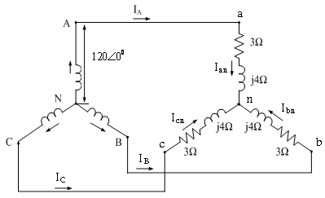
Cho mạch điện xoay chiều 3 pha như hình 3, biết:

Hình 3
Mạch 3 pha đấu Y - Y có nguồn và tải đối xứng như hình vẽ (bỏ qua tổng trở đường dây). Tính:
a. Trị hiệu dụng dòng điện trên đường dây?
b. Công suất P, Q, S của mạch?
Câu 11:
Phân biệt mạch 3 pha đối xứng và không đối xứng? Khi vận hành hệ thống 3 pha
Câu 12:
Khi nâng hệ số công suất cosφ của tải có lợi gì? Áp dụng cho tải có P = 3000W, cosφ = 0,75, điện áp đặt vào tải có trị hiệu dụng U = 120V, f = 50Hz. Tính điện dung C của tụ điện lắp song song với tải để nâng cosφ lên 0,9.

